Уважаемые коллеги! Предлагаю вашему вниманию разработку игры, которую вы можете использовать на занятиях по физкультуре или логопедических занятиях в старшей группе детей, имеющих тяжелые нарушения речи. В игре предусмотрена двигательная активность дошкольников-логопатов в сочетании с коррекционно-развивающей работой над речью.
Игра «Такие разные мячи»
Используется два варианта:
первый - игра с проговариванием на ускорение движения и речи,
второй – логоритмическое упражнение (без ускорения).

Цель: улучшение ритма дыхания, укрепление мышц рук, грудной клетки, тренировка координации движений, умение согласовывать свои действия с действиями других участников игры, развитие темпо-ритмической стороны речи, развитие познавательного интереса, развитие чувства коллективизма.
Речевая работа: закрепление правильного употребления в речи с относительных прилагательных (деревянный, пластмассовый, пластиковый, резиновый, кожаный)
Оборудование: игрушечный колобок, корзина с мячами: деревянный (маленький), пластиковый (немного больше деревянного мяча), резиновый (среднего размера), футбольный (кожаный), костюм или шапочка лисы.

Ход игры:
Дети становятся в круг, в центре круга на пеньке – игрушка-колобок и корзина с различными мячами.
Физ. инструктор: (берет колобка в руки)

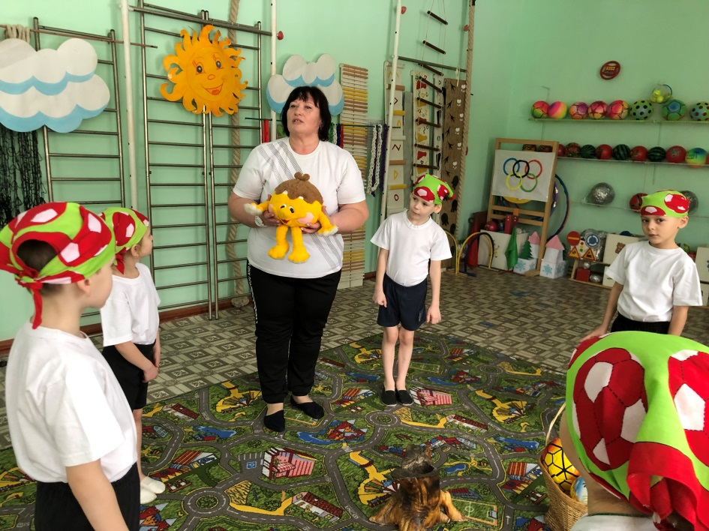

Жил на свете Колобок —
Неширок и невысок.
Он весёлый круглый мальчик.
Круглый, ну как будто мячик.
По тропинке да в лесок
Покатился Колобок.
А потом сюда, в детсад,
Где полным-полно ребят.
Колобок (поет):
Я – веселый колобок,
Колобок - круглый бок,
Я качусь, качусь, качусь,
Где хочу, остановлюсь!
Физ. инструктор:
Ребята, как вы думаете, а почему Колобок катится?
(ответы детей: потому что он круглый)
Выходит Лиса (воспитатель), колобок прячется.

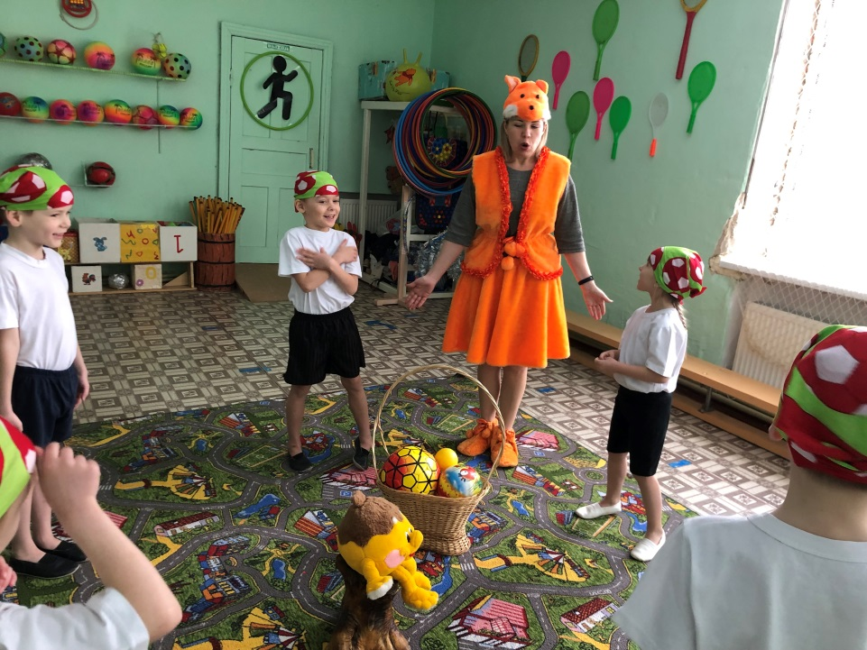

Лиса:
Ребята, вы Колобка не видели? Очень проголодалась!
Физ. инструктор:
Смотри, Лиса, сколько у нас в корзине колобков разных! (показывает мячи)
Лиса:
Ухххх, сейчас полакомлюсь!
Физ. инструктор:
Колобки такие шустрые, попробуй, догони!
Дети садятся в круг, ноги раздвигают «воротиками», соединяя их с ногами соседей.
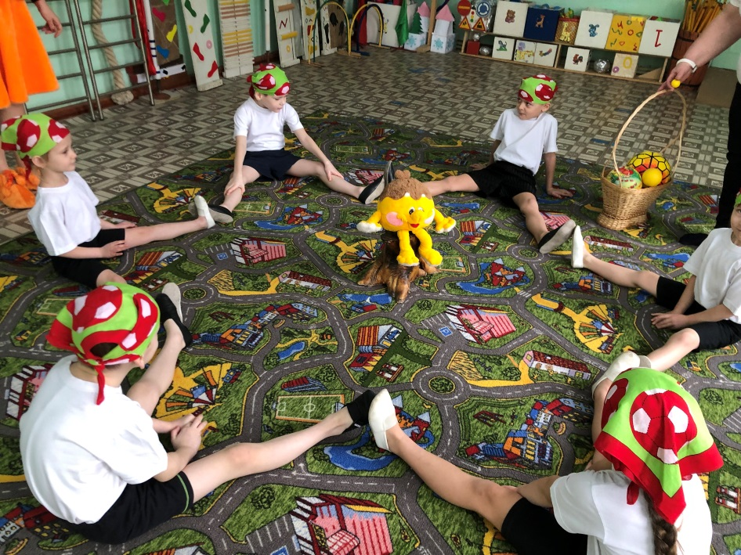

Физ. инструктор берет маленький деревянный мяч и пускает по кругу со словами, дети передают мяч и повторяют слова в медленном темпе:

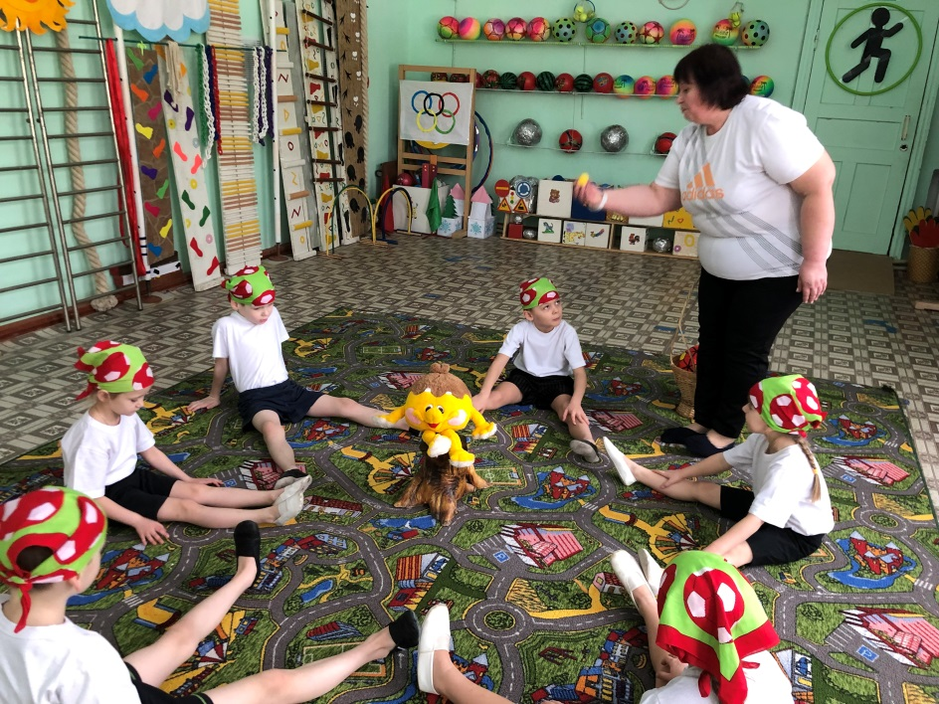

Первый мяч передаем,
Все бегом, бегом, бегом. -2 раза (Лиса в это время бегает вокруг, сокрушается, что не может догнать мяч)
Физ. инструктор:
Ловко вы передаете, этот мяч в игру возьмете? (вводит в круг пластиковый мяч)
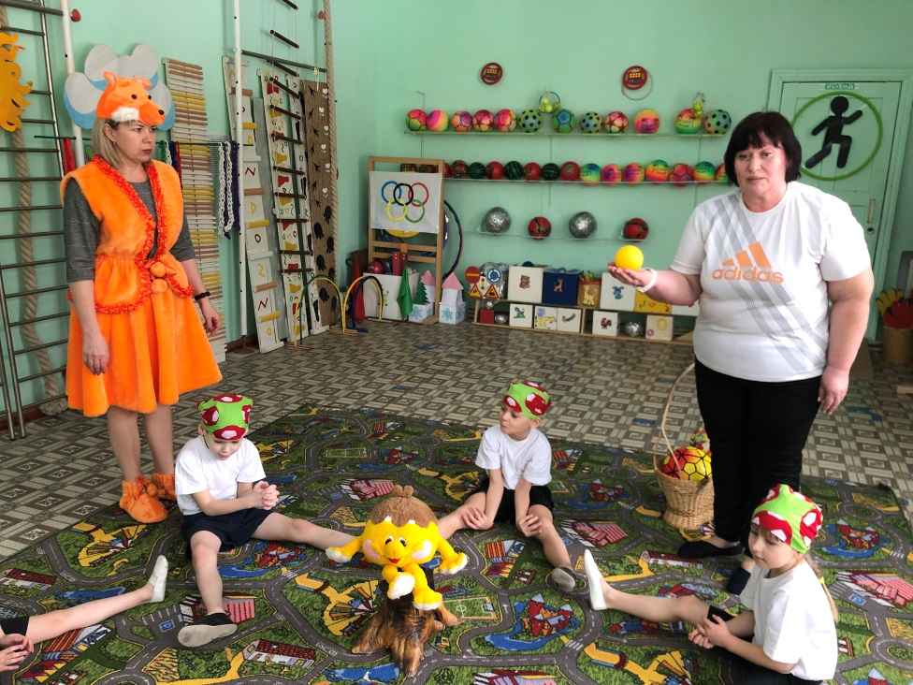

Дети:
Два мяча передаем,
Все бегом, бегом, бегом-2 раза (темп ускоряется)
Физ. инструктор:
Ловко вы передаете, этот мяч в игру возьмете? (вводит в круг резиновый мяч)

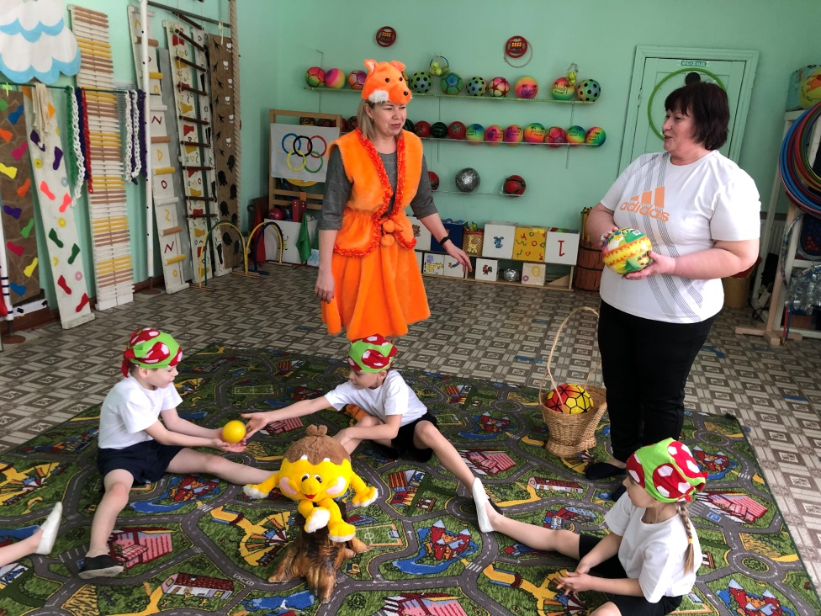

Дети:
Три мяча передаем,
Все бегом, бегом, бегом! - 2 раза (темп ускоряется)
Физ. инструктор:
Ловко вы передаете, все мячи в игру возьмете? (вводит в круг футбольный мяч)
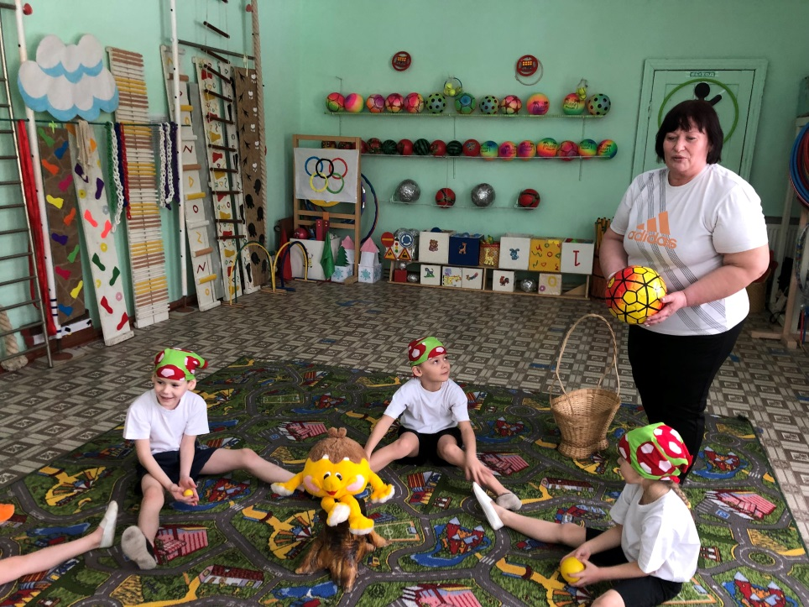

Дети:
Все мячи передаем,
Все бегом, бегом, бегом! -2 раза (темп ускоряется)
Физ. инструктор:
Ловко вы передаете, колобка в игру возьмете? (вводит в круг колобка)

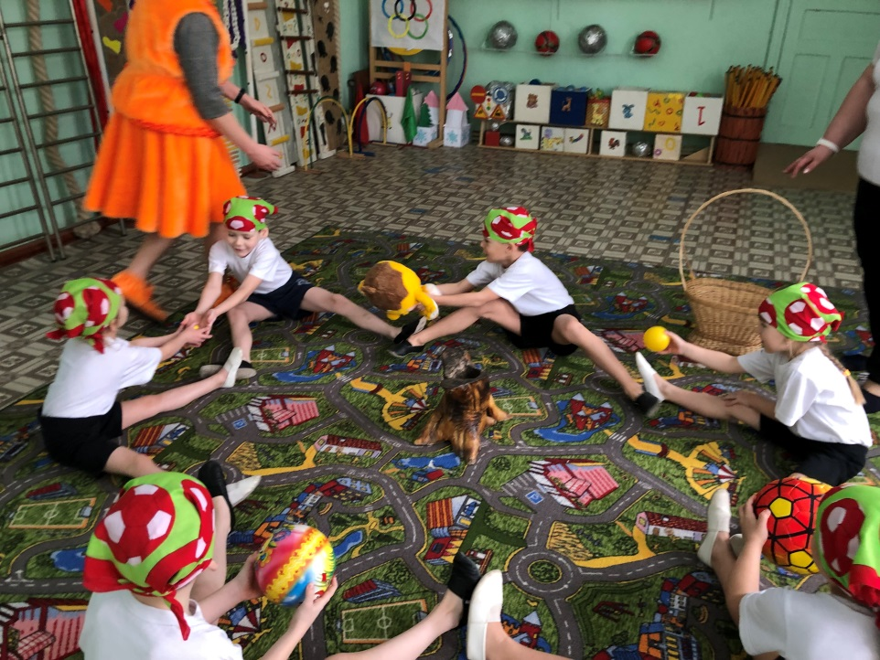

Дети:
Колобка передаем,
Все бегом, бегом, бегом! -2 раза (темп ускоряется)
Физ. инструктор:
Раз-два. Раз-два!
Вот и кончилась игра.
Лиса: Фуххх, вот это я запыхалась! И Колобка-то не догнала. Вот вы, ребята, ловкие какие! Запутали меня совсем! Это все Колобки у вас?
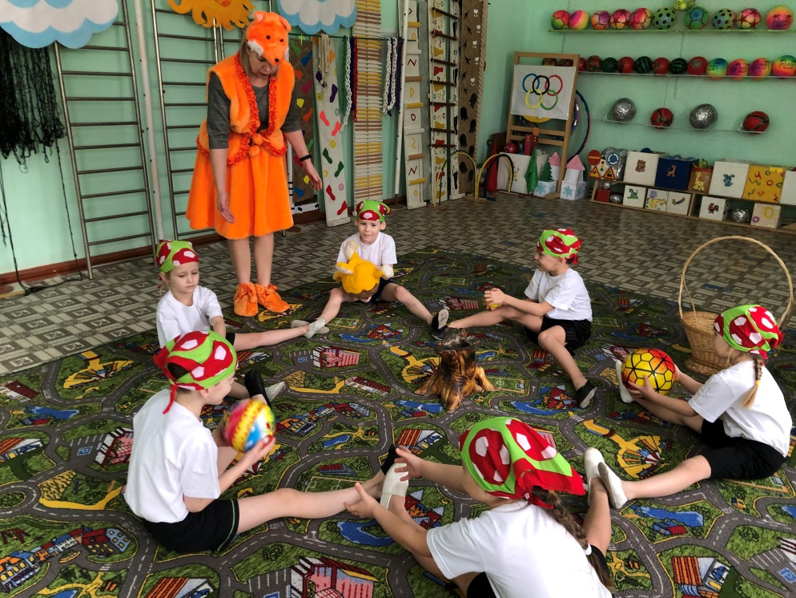

Дети:
Нет, это разные мячи.
Лиса: ну-ка, расскажите, из чего этот мяч (берет маленький)
Дети:
Из дерева.
Физ. инструктор:
Значит, он какой? (деревянный)
Лиса: А этот? (берет мяч большего размера)
Дети: из пластика или пластмассы
Физ. инструктор:
Значит, он какой? (пластиковый или пластмассовый)
Лиса: а этот? (берет резиновый)
Дети: из резины
Физ. инструктор:
Значит, он какой? (резиновый)
Лиса: а этот? (берет футбольный)
Дети: из кожи
Физ. инструктор:
Значит, он какой? (кожаный)

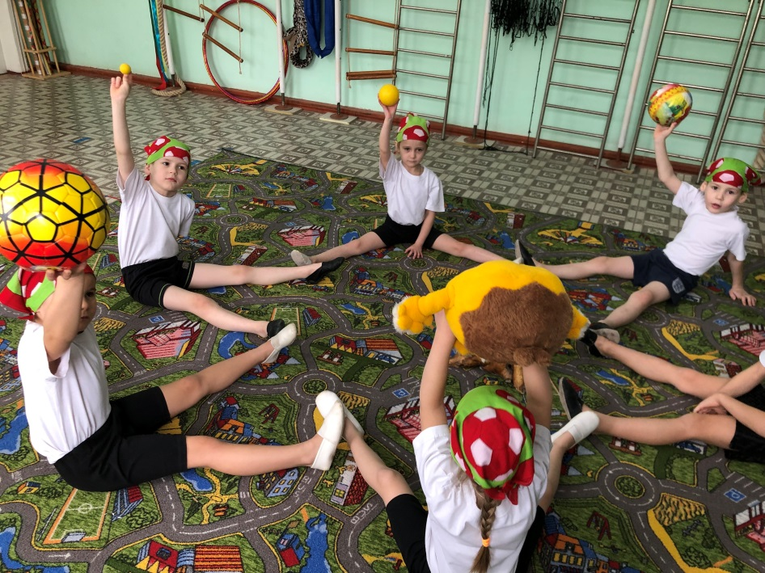

Лиса: а этот? (берет Колобка), Ой, да это же Колобок, румяный бок!
Ну, ты, Колобок, и ловкий, хорошо замаскировался, так я гляжу, ты еще и веселый, вон какую игру с детьми устроил! Не буду тебя есть, а лучше играть буду с тобой и с ребятами! Ребята, принимайте и меня в игру!

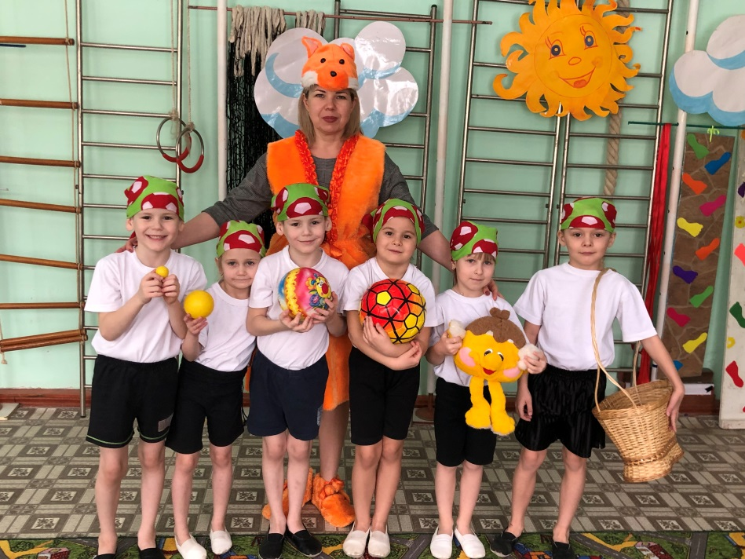

Дети продолжают игру со всеми участниками.

Как вариант логопедической работы, можно ввести в игру следующие дополнительные задания:
- «Сравни два мяча» (маленький деревянный и средний резиновый). Чем они отличаются? – закрепление слов-антонимов: «маленький-большой, твердый-мягкий, одного цвета - разноцветный»
- «Что можно делать с мячом?» - расширение словаря глаголов: «играть, бросать, ловить, купить, найти, помыть, забыть, надуть, катить и т д»
- Решение проблемных ситуаций – развитие творческой речевой активности и связной монологической речи:
- «Деревянный мяч упал на дно колодца. Как его достать (дерево не тонет)?"
- «Маша дружила с медведем и часто ходила к нему в гости. В очередной раз, собираясь навестить своего друга и поиграть с ним, Маша собрала все свои мячи и положила их в узелок. Она долго шла через густой лес, случайно зацепилась узелком за куст — он порвался, и мячи рассыпались. Как Маше донести их до места, где живет медведь?»
- «Вите подарили на день рожденья так много мячей, что они перестали умещаться в огромной коробке и заполнили половину комнаты. Что можно предпринять?»

